5. Бобровский В. И. Оптимизация параметров сопрягающих кривых на сортировочных путях / В. И. Бобровский, А. С. Дорош, А. И. Колесник, А. Н. Пасичный // Проблемы и перспективы развития железнодорожного транспорта : тезисы 70-й Международной научно-практической конференции (Днепропетровск, 15–16 апреля 2010 г.). – Д. : ДИИТ, 2010. – С. 115–117.
6. Реклейтис Г. Оптимизация в технике : в 2-х кн. / Г. Реклейтис, А. Рейвиндран, К. Рэг-
сдел : [пер. с англ.].– М. : Мир, 1986. – Кн. 1. – 349 с.
7. Банди Б. Методы оптимизации. Вводный курс / Банди Б. ; [пер. с англ.]. – М. : Радио и связь, 1988. – 128 с.

² ² ² ² ² ² ²

УДК 519.6:533.6

А. В. Сохацький, доктор технічних наук,
професор кафедри транспортних систем
та технологій Академії митної служби України

МОДЕЛЮВАННЯ ДИНАМІКИ СКЛАДНИХ СИСТЕМ
НА ОСНОВІ КОМП’ЮТЕРНИХ ТЕХНОЛОГІЙ

Розглядаються проблеми використання комп’ютерних технологій для дослідження динаміки складних систем. Запропоновано класифікацію комп’ютерних технологій за рівнем складності. Розроблено методики, алгоритми та програмне забезпечення розрахунку аеродинамічних процесів з використанням осереднених за Рейнольдcом рівнянь Нав’є– Стокса. Для замикання вихідних рівнянь застосовано однопараметричну диференціальну модель турбулентності Спаларта – Аллмараса в реалізації відокремлених вихорів. Виконано тестування алгоритмів та програм. Наведено результати обчислювального експерименту.
Рассматриваются проблемы использования компьютерных технологий для исследования динамики сложных систем. Предложена классификация компьютерных технологий по уровню сложности. Разработаны методики, алгоритмы и программное обеспечение расчета аэродинамических процессов с использованием осредненных по Рейнольдсу урав-
нений Навье– Стокса. Для замыкания исходных уравнений применена однопараметрическая дифференциальная модель турбулентности Спаларта – Аллмараса в реализации отсоединенных вихрей. Выполнено тестирование алгоритмов и программ. Приведены результаты вычислительного эксперимента
The problems of the use of computer technologies are examined for research of dynamics of the difficult systems. Classification of computer technologies is offered on the level of complication. Methods, algorithms and calculation of aerodynamic processes software, are developed with the use Reynold’s averaged equalizations of Navier – Stokes for shorting of initial equalizations it is applied one self-reactance differential model of turbulence of Spalarta – Allmarasa in realization of the separated whirlwinds. Testing of algorithms and programs is executed. The results of calculable experiment are resulted.

Ключові слова. Комп’ютерні технології, математичне моделювання, рівняння математичної фізики, числові методи.
Вступ. Необхідність швидкого розв’язування задач у різноманітних сферах спричинила широке використання комп’ютерної техніки. Розв’язання проблем удосконалення і створення нових типів різноманітних технічних (у тому числі транспортних) апаратів у короткі
© А. В. Сохацький, 2011
терміни пов’язують з удосконаленням комп’ютерних технологій [1–9]. Оптимізація технічних характеристик, параметрів стійкості та керованості потребує використання не тільки досконалих математичних моделей, але й високопродуктивної обчислювальної техніки [1, 2, 7]. Математичні моделі, алгоритми, комплекси програм, електронно-обчислювальні машини (ЕОМ) та системи їх підтримки є важливими елементами комп’ютерних технологій. Сукупність зазначених елементів створює технологічний ланцюг комп’ютерного моделювання: математична модель – чисельні алгоритми – програмування – ЕОМ – розрахунки – аналіз результатів – прийняття рішення.
Значна потреба у високопродуктивних комп’ютерних технологіях зумовлена такими чинниками, як: складність досліджуваних задач, дорожнеча експериментального обладнання, зростання цін на енергоресурси, необхідність скорочення термінів досліджень, успіхи розвитку ЕОМ, потреби в автоматизованих системах управління на виробництві та різноманітних галузях людської діяльності.
Проблеми розробки комп’ютерних технологій. Розробка і створення ефективних комп’ютерних технологій пов’язана з рівнем підготовки фахівців і потребами суспільства (рис. 1). З розповсюдженням комп’ютерної техніки виникла потреба у програмних комплексах для розв’язування прикладних задач.

Рис. 1. Взаємозв’язок освіти, комп’ютерних технологій
та потреб суспільства
Сучасні комп’ютерні технологій можна класифікувати так.
1. Початковий рівень (MsWord, Ms Exel, PaverPoint, CorelDraw та ін.).
2. Загальноматематичні пакети ( MathCad, Maple, MatLab та ін.).
3. Пакети проектування та обробки даних (AutoCad, SolidWorks, CyrveExpert, DataFit, Statgraphics, SPSS та ін.).
4. Комплекси програм для моделювання технологічних процесів та оптимізації (MathConnecs, Simulink, Lindo LolverSuite та ін.).
5. Комплекси і пакети програм для моделювання складних фізичних процесів (Dynamik Adams, CFX, Ansys, FlowVision, STAR-CD, Fluent та ін.).
Для використання комп’ютерних технологій початкового рівня достатньо середньої освіти. Застосування більш складних комп’ютерних технологій потребує більш високого рівня освіти з фізико-технічного та математичного напрямів. Особливо складний рівень комп’ютерних технологій – моделювання складних фізичних процесів. Ці комплекси програм будуються на числових методах розв’язування рівнянь математичної фізики.
Нелінійність цих рівнянь та наявність малих параметрів при старших похідних створюють серйозні труднощі їх розв’язування. Числове моделювання таких процесів характеризується використанням великої кількості параметрів, різних типів рівнянь, областей задання змінних, граничних та початкових умов, методів розв’язування рівнянь і т. д.
Одночасний вибір того чи іншого методу розв’язування за заданих та початкових умов впливає на побудову обчислювального алгоритму, структура якого визначається множиною мінливих значень “схемних” факторів: типом розрахункових сіток, порядком апроксимації рівнянь під час переходу від модельної форми до алгебраїчної, способами інтерполяції у розробці різницевих схем, методами розв’язування одержаних алгебраїчних рівнянь та ін. Зазначені особливості задач та “схемних” факторів у різних роботах виявляються на різних рівнях точності та складності.
Окрім математичного розв’язування дискретних аналогів диференціальних рівнянь, слід побудувати адекватну реальному процесові фізичну модель. Для прикладу на рис. 2 зображено схему моделювання зв’язаної задачі аеродинаміки та динаміки транспортного апарата. Зі схеми видно, що розробка комплексу програм складається з цілого ряду процесів.
Таким чином, проблема розробки комп’ютерних технологій на основі числового розв’язування рівнянь математичної фізики з придатною точністю, особливо в тривимірних випадках, нині залишається актуальною.

Рис. 2. Схема моделювання зв’язаної задачі аеродинаміки та динаміки
Постановка завдання. Необхідність розв’язування складних задач потребує розробки математичних моделей різного рівня складності, які б описували закономірності досліджуваних явищ з потрібною точністю. Динаміка зростання продуктивності ЕОМ (рис. 3) говорить про те, що необхідні якісно нові математичні моделі, які б дозволяли не просто моделювати явище, а виступали б експертною системою для прийняття рішення. Наприклад, для проведення досліджень властивостей води в малорозмірних системах в Аргон-
ській національній лабораторії (США) використовується суперкомп’ютер продуктивністю 557 трильйонів операцій на секунду (терафлопс).

Рис. 3. Динаміка зростання продуктивності обчислювальної техніки

Розглянемо проблему комп’ютерного моделювання фізичних процесів на прикладі задач аеродинаміки. Сучасні математичні моделі аеродинаміки розподіляють на кілька рівнів [2].
1. Аналітичні наближення та лінеаризовані рівняння.
2. Нелінійні рівняння без урахування дисипативних членів.
3. Нелінійні рівняння з урахуванням дисипативних членів.
4. Повні нестаціонарні моделі.
Використання моделей 1-го рівня, таких як аналітичні співвідношення, наближення потенціальної течії, панельні методи, метод дискретних вихорів, дозволило розраховувати аеродинамічні характеристики реальних літальних апаратів.
Моделі 2-го рівня дають змогу розраховувати розриви газодинамічних величин, але вони потребують використання ЕОМ великої продуктивності (більше 10⁹ флоп) [2].
Розв’язування задач з урахуванням турбулентних параметрів, реальних властивостей газів вимагає використання моделей третього та четвертого рівнів. Складність їх розв’язування, окрім нелінійності, пов’язується ще й з відсутністю відповідних моделей турбулентності [1–9].
Необхідність розв’язування складних задач аеродинаміки потребує розробки комп’ютерних технологій, які б дозволили моделювати закономірності досліджуваних явищ з потрібною точністю.
У задачах аеродинаміки фізико-математичні моделі течій, що базуються на рівняннях Нав’є–Стокса, можна відобразити двома формами [2]:
– законами збереження в інтегральній формі

, (1)

де q – шукана величина в замкненому об’ємі Ω з межами S;
– законами збереження в диференціальній формі
(2)
Отримані рівняння можуть належати до різних типів: гіперболічні, параболічні, еліптичні або змінного типу [2]. Часто виникають задачі, коли для різних частин розрахункової області потрібно розв’язувати рівняння різних типів. Окрім цього, вихідні системи рівнянь нелінійні. Теорія їх розв’язування вивчена недостатньо. Також невідомі теореми існування та єдності їх розв’язків, що породжує питання про відповідність фізичних і математичних моделей. Багатовимірність задач аеродинаміки, складність геометрії додатково утруднюють їх розв’язування.
Головною проблемою моделювання обтікання тіл з використанням осереднених за Фавром–Рейнольдсом рівнянь Нав’є–Стокса є те, що реальні течії нестаціонарні, а вихідні рівняння осереднюються за часом. Рівень точності розв’язуваних задач шляхом використання рівнянь Нав’є–Стокса пов’язують з моделюванням турбулентності.
Методика розв’язування. Дослідження тепломасообмінних та аеродинамічних процесів у різноманітних технічних пристроях – надзвичайно актуальне завдання. Один з найкращих шляхів розв’язування задачі – комп’ютерне моделювання з використанням рівнянь Нав’є–Стокса. Останнім часом друкується все більше наукових праць про числові методи розв’язування повних та осереднених рівнянь Нав’є–Стокса. Їх аналіз показує, що значного прогресу було досягнуто в результаті застосування скінченно-різницевих методів та емпіричних моделей турбулентності. Проте існує ще цілий ряд проблем розв’язування задач аеродинаміки з використанням рівнянь Нав’є–Стокса. У зв’язку із цим слід шукати нові ефективні методи, алгоритми та способи розв’язування цих рівнянь.
Зазвичай розрахункова область досліджуваного пристрою складна, тому необхідно використовувати криволінійну систему координат. Система рівнянь Нав’є–Стокса у формі Рейнольдса для довільної криволінійної системи координат запишеться:

, (3)

де – вектор невідомих змінних; – вектори нев’язких потоків; – вектори в’язких потоків; – вектор джерельних членів.
Вектори H визначаються такими співвідношеннями:

(4)

(5)

де – метричні коефіцієнти, – якобіан перетворення координат, – компоненти тензора напружень та компоненти вектора теплових потоків.
У системі рівнянь (3) n-компонентні вектори мають вигляд, відповідний до моделі турбулентності.
Для розв’язування вихідних рівнянь (3) застосовано метод скінченного об’єму. Турбулентні ефекти описуються в рамках гіпотези Буссінеска про уявлення дотичних напружень з використанням напівемпіричної моделі для турбулентної в’язкості.
Замикання системи рівнянь (3) виконано з використанням однопараметричної диференціальної моделі турбулентності Спаларта–Аллмараса в реалізації відокремлених вихорів (DES) [9, 10].
Числовий метод. Для розв’язування системи рівнянь (3) використано метод контроль-
ного об’єму. Основні принципи методу контрольного об’єму (МКО) полягають у тому, що розглядаються класичні рівняння балансу деякої величини Q в контрольному об’ємі
V, обмеженому поверхнею із зовнішньою нормаллю (рис. 4). Інтегруючи рівняння (1), за контрольним об’ємом отримаємо:

(6)

Рис. 4. Контрольний об’єм

Застосовуючи до рівняння (6) теорему про середнє і Остроградського–Гаусса, одержимо:

(7)

де S – поверхня навколо контрольного об’єму ; – вектор зовнішньої нормалі до поверхні S.
Верхній знак [∼] означає середнє значення шуканої функції за об’ємом:

(8)

Для проведення числового розв’язування рівнянь Нав’є–Стокса виконаємо їх лінеаризацію. Для розрахунку вектора конвективного потоку в рівнянні (3) застосовується метод розщеплення Ван-Ліра [11]. Для одержання неявного алгоритму система нелінійних вихідних рівнянь лінеаризується за допомогою рознесення векторів потоків у ряд Тейлора. На кожному кроці за часом вихідні рівняння розв’язуються за допомогою методу ітерацій Гаусса–Зейделя.
Результати дослідження. Розроблений комплекс програмного забезпечення, що базується на осереднених за Рейнольдсом Нав’є–Стокса, замкнених моделлю турбулентності Спаларта – Аллмараса в реалізації відокремлених вихорів, протестовано на задачі поперечного обтікання колового циліндра. Застосовано багатоблочний підхід – розрахункову область було розбито на три блоки. Результати розрахунків (рис. 5) порівнюються з експериментальними даними [12].
На рис. 6 показано течію за циліндром, одержану розрахунковим шляхом та в експерименті [13, 14]. Після досягнення усталеного режиму за циліндром розвивається вихорова доріжка. На рис. 6–8 подано результати розрахунку та фотографії поля течії з експерименту [13, 14]. Видно, що на наведеному матеріалі спостерігається подібність полів течії. Це свідчить про відповідність математичної моделі фізичним процесам, що моделюються.
Рис. 5. Розподіл коефіцієнта тиску на поверхні циліндра для Re = 14000:
розрахунок Re = 14000; Ο – експеримент Re = 14500 [12]
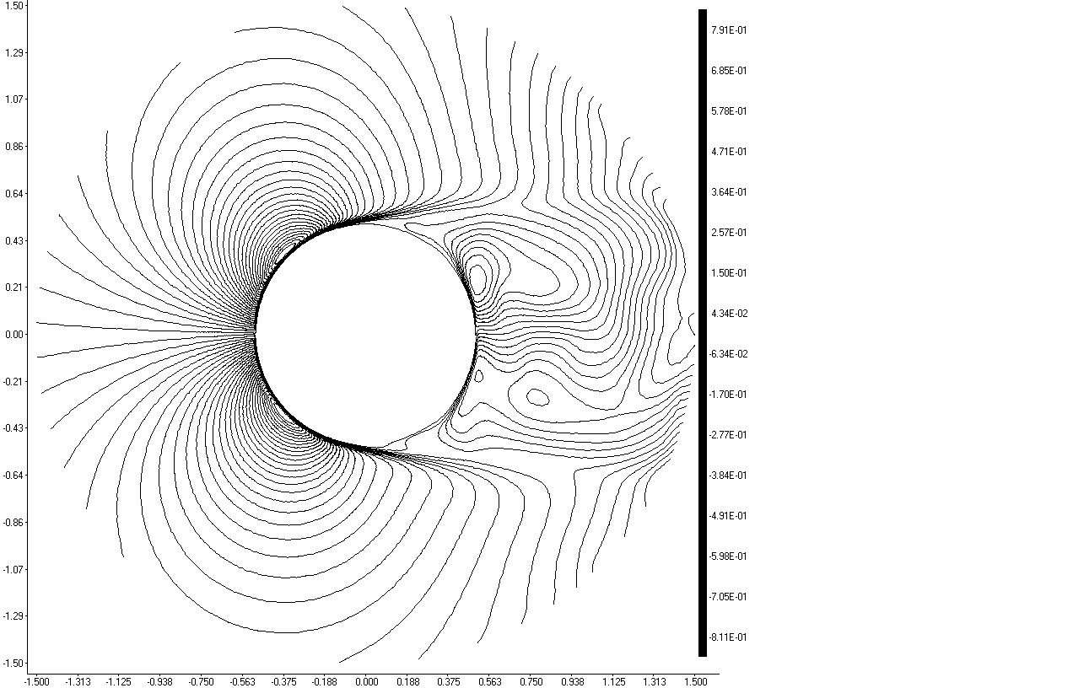 | 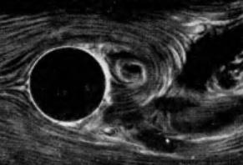
а) | б)
Рис. 6. Течія навколо циліндра зі сходом вихорової доріжки:
а – розрахунок (ізолінії V), Re = 10 000;
б – експеримент [13]

Рис. 7. Зміна підйомної сили за часом для Re = 10 000
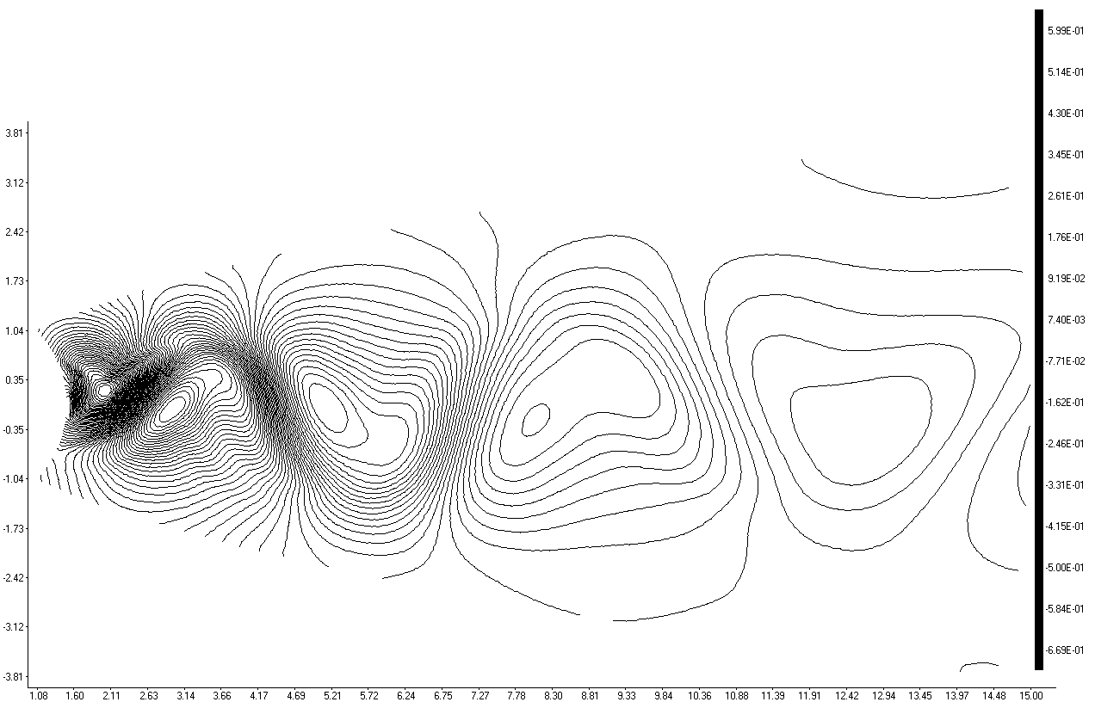
а)
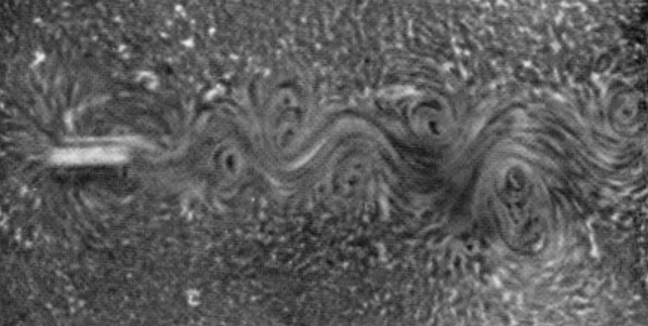б)

Рис. 8. Вихорова доріжка в сліді колового циліндра:
а – розрахунок (блок 3) Re = 19 300; б – експеримент Re = 19 300 [13,14]
Висновки. Запропоновано класифікацію комп’ютерних технологій за рівнем складності. Розроблено методики, алгоритми та програмне забезпечення моделювання аеродинамічних процесів з використання осереднених за Рейнольдcом рівнянь Нав’є–Стокса. Виконано тестування алгоритмів та програм. У подальших дослідженнях необхідно вдосконалювати методики, алгоритми та програмний комплекс з урахуванням особливостей фізичних процесів та властивостей середовища.

Література
1. Anderson J. D. Computational fluid dynamics / Anderson J. D. – McGraw-Hill series in mechanical engineering, U.S.A., 1993. – 540 p.
2. Ковеня В. М. Некоторые тенденции математического моделирования / В. М. Ковеня // Вычислительные технологии. – 2002. – № 2. – Т. 2. – С. 59–73.
3. Яненко Н. Н. Проблемы математической технологии / Н. Н. Яненко, В. И. Карначук, А. Н. Коновалов // Числ. методы механики сплош. среды. – 1977. – № 3. – С. 129–157.
4. Волков К. Н. Разработка и реализация алгоритмов численного решения задач механики жидкости и газа / К. Н. Волков // Вычислительные методы и программирование. − 2007. − Т. 8. − C. 40−56.
5. Приходько А. А. Компьютерные технологии в аэрогидродинамике и тепломассо-
обмене / Приходько А. А. – К. : Наукова думка, 2003. – 380 с.
6. Приходько А. А. Математическое и экспериментальное моделирование аэродинамики элементов транспортных систем вблизи экрана / А. А. Приходько, А. В. Сохацкий. – Д. : Наука и образование, 1998. – 160 с.
7. Кощеев А. Б. Современное состояние и перспективы развития аэродинамики / А. Б. Кощеев // Аэрокосмическое обозрение. – 2008. – № 5. – С. 54–57.
8. Минайлос А. Н. Дефект точности дифференциальных уравнений в численном решении / А. Н. Минайлос // Труды международной конференции DRAMM-2001. – 2001. – Т. 6. – Ч. 2. – C. 294–301.
9. Spalart P. R. A one-equation turbulence model for aerodynamic flows / P. R. Spalart, S. R. Allmaras // La Recherche Aerospatiale. – 1994. – № 1. – P. 5–21.
10. Метод моделирования отсоединенных вихрей для расчета отрывных турбулентных течений: предпосылки, основная идея и примеры применения / М. Х. Стрелец, А. К. Тра-
вин, М. Л. Шур, Ф. Р. Спаларт // Научно технические ведомости. – 2004. – № 2. – 26 с.
11. Van Leer B. Flux-vector splitting for the Euler equations / B. Van Leer // Lecture Notes in Phys. – 1982. – V. 170. – P. 507–512.
12. Roshko A. On the drag and shedding frequency of two-dimensional bluff bodies / A. Roshko // NACA Tech. Note. − 1954. − № 3169. − 29 p.
13. Бэтчелор Дж. Введение в динамику жидкости / Бэтчелор Дж. − М. : Мир, 1973. − 778 с.
14. Ван-Дайк М. Альбом течений жидкости и газа / Ван-Дайк М. − М. : Мир, 1986. − 184 с.

